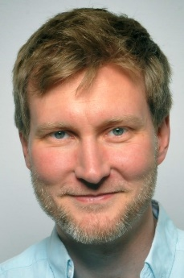
Dr. Guido Grossmann
Universität Heidelberg
Centre for Organismal Studies

“Building root hairs - how elements of robustness and plasticity determine cell shape”

přednese tuto přednášku
ve středu 12. 12. 2018 od 13:00 hod.
v ÚEB AVČR Rozvojová 263, PRAHA 6, budova B1 přízemí.

Zájemci jsou srdečně zváni.

